**JEUX**

**Coopératifs et Créatifs**

**Après-midi récréatif ouvert à tous**

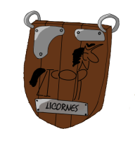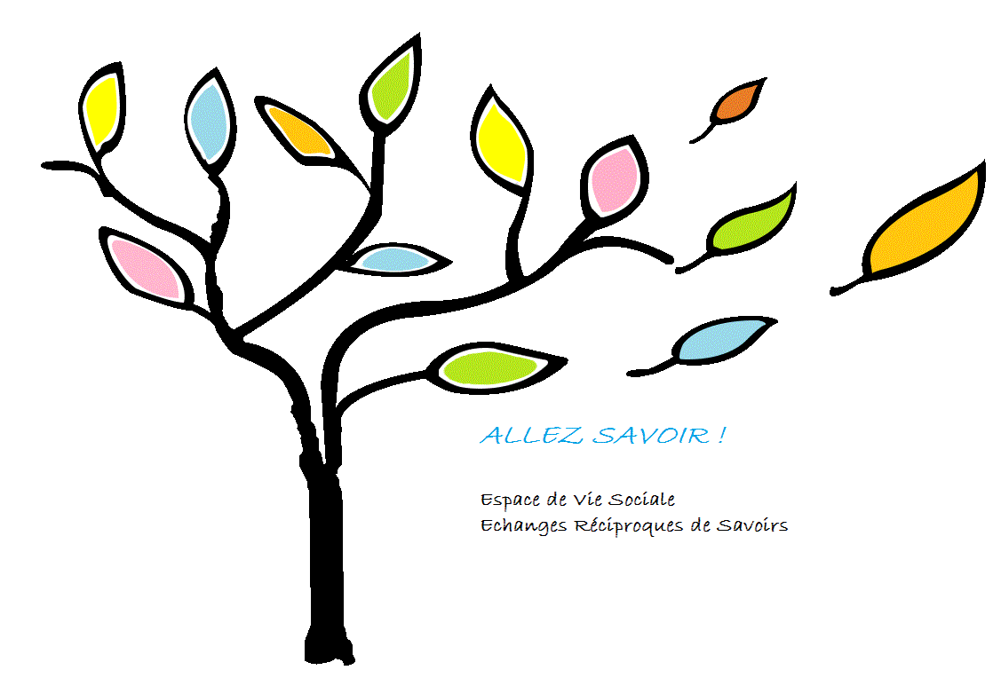

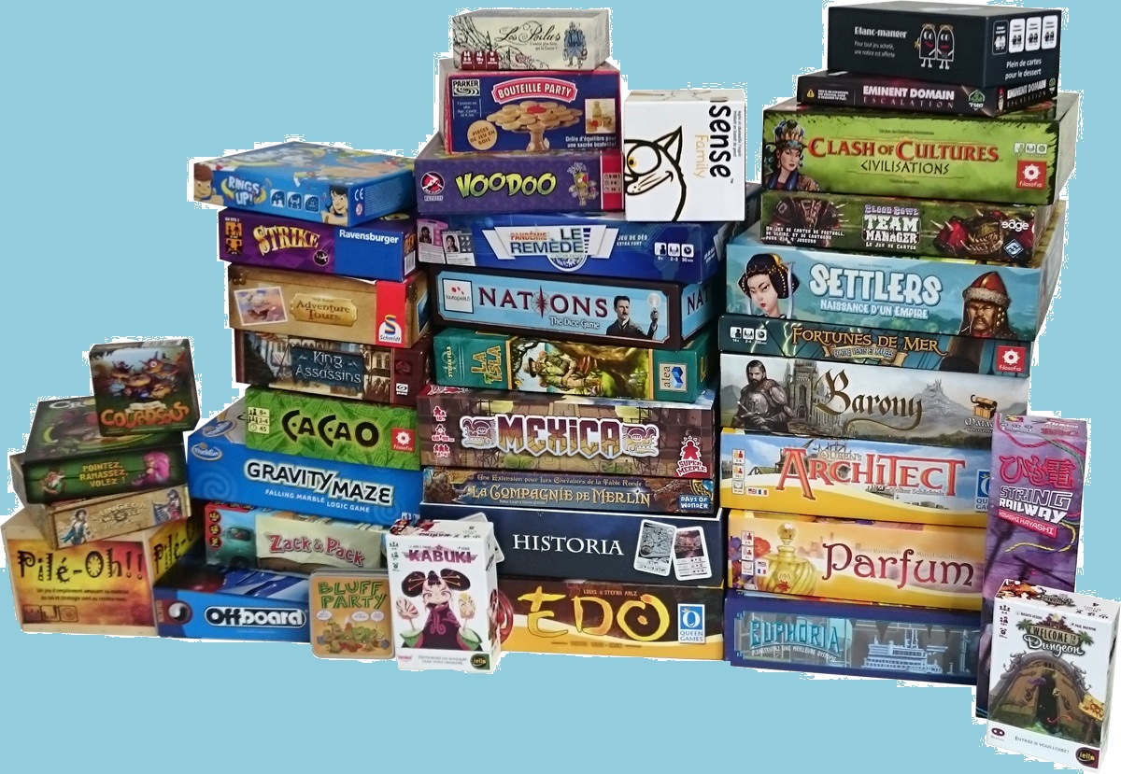

Goûter partagé

**ALLEZ SAVOIR ! vous invite à un nouveau rendez-vous découverte de jeux de plateau coopératifs et créatifs.**

**Si vous avez envie de partager cet univers fascinant ou simplement de vous détendre en famille**

**nous vous accueillerons**

**samedi 26 novembre**

**de 14h30 à 18h**

**à la salle du 3ême âge**

***Animé par l’association L.I.C.O.R.N.E.S***